ХХХI неделя
Период: с 13.04.2020 по 17.04.2020 6-7 лет

Утренняя гимнастика
№ занятия | Рекомендуемые упражнения и игры
61 | Общеразвивающие упражнения со скакалкой  - И. п. – о. с., скакалку вниз. 1 –левая назад на носок, прогнуться, скакалку вверх; 2 – и. п.; 3–4 – то же с другой ноги. 6-8 раз  - И. п. – стойка ноги врозь, скакалку вперед. 1 – поворот рук влево; 2 – и. п.; 3–4 – то же в другую сторону. 6-8 раз  - И. п. – стойка ноги врозь, скакалку вверх. 1 – левая в сторону на носок, наклон влево; 2 – и. п.; 3–4 – то же в другую сторону. 6-8 раз  - И. п. – стойка ноги врозь, скакалку вниз. 1, 3 – наклон вперед, скакалку вперед; 2, 4 – и. п. 6-8 раз  - И. п. – о. с. 1, 3 – присед, скакалку вперед; 2, 4 – и. п. 6-8 раз  - И. п. – о. с., скакалку вниз. 1 – выпад левой вперед, скакалку вперед; 2 – и. п.; 3–4 – то же с правой ноги. 6-8 раз  - И. п. – стойка ноги врозь, скакалку вперед. 1 – мах левой; 2 – и. п.; 3–4 – то же правой ногой. 6-8 раз  - И. п. – руки на пояс, скакалка на полу перед собой. 1 – прыжок вперед; 2 – прыжок назад. 6-8 раз  - И. п. – левую вперед, правую назад, руки на пояс, скакалка на полу. Прыжки со сменой ног, на скакалку не наступать. 6-8 раз  - И. п. – стойка ноги врозь, скакалка на полу. 1–2 – руки через стороны вверх, вдох; 3–4 – руки через стороны вниз, выдох. 6-8 раз  1. Ходьба по веревке с выполнением задания: на каждый шаг высоко поднимать прямую ногу вверх и делать под ней хлопок. (4-6 раз)  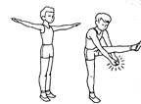  2. Подбрасывание малого мяча одной рукой и ловля его двумя руками. (3-5 мин.)  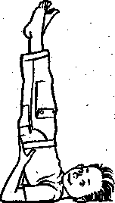  Веселый тренинг «Ракета»  Для развития мышц рук, спины, живота, ног, координации движений  Лежа на спине, плавно поднимите ноги вверх. Упираясь руками в поясницу, поднимите нижнюю часть туловища. Ноги тянуть вверх, выпрямляя их, — ракета готова к старту! Три, два, один — пуск! Опускаемся: ложимся на спину, отдыхаем перед следующим запуском. Повтор 3 раза  Игра малой подвижности «Кто дольше не уронит?»  Играющие стоят на полу на одной ноге, вторая нога согнута. Кладут на колено мешочек с песком (игрушку) и стараются устоять, не теряя равновесие.  Правила: мешочек (игрушку) кладут по сигналу и стоят, не придерживая его рукой. Тот, кто уронил мешочек, выходит из игры. Вместо мешочка можно взять любой предмет.  Релаксация «Космос»  (лёжа на спине, полное расслабление туловища и конечностей, рекомендуется спокойная, чуть слышная музыка)  Мы друзей хороших на луне нашли.  Пригласили в космос их и летим.  Мы парим, как ласточки,  В вышине,  Звездами любуемся в тишине.  Ветерок-проказник вскоре прилетел.  Опустив на землю нас,  Нежно шелестел.
62 | Общеразвивающие упражнения со скакалкой  - Прыжки из стороны в сторону через веревку. (3-5 мин.)  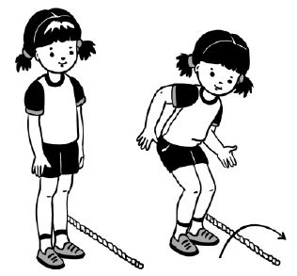  - Бросок мяча вверх, пропуск через кольцо соединенных рук, ловля мяча после отскока от пола (3-5 мин.)  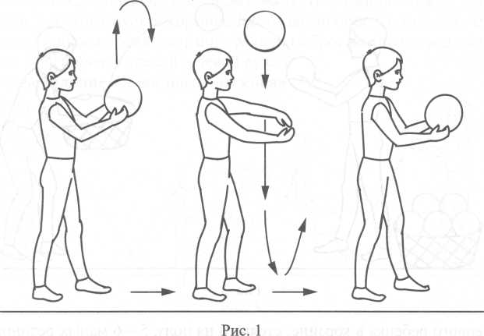  Веселый тренинг «Ракета»  Для развития мышц рук, спины, живота, ног, координации движений  Лежа на спине, плавно поднимите ноги вверх. Упираясь руками в поясницу, поднимите нижнюю часть туловища. Ноги тянуть вверх, выпрямляя их, — ракета готова к старту! Три, два, один — пуск! Опускаемся: ложимся на спину, отдыхаем перед следующим запуском. Повтор 3 раза  Игра малой подвижности «Ладошки». Двое играющих встают друг напротив друга. Они одновременно хлопают в ладоши, а потом попеременно соединяют их перед собой (правую — с левой, левую — с правой). Далее ладони соединяют следующим образом: правую одного играющего — с правой другого играющего, левую ладонь одного играющего — с левой ладонью другого играющего. Наконец хлопок — и снова ладони вместе. Сначала эти движения проделываются медленно, а потом все быстрее и быстрее, до тех пор, пока ладони не спутаются. Тогда игра начинается заново.  Релаксация «Космос»  (лёжа на спине, полное расслабление туловища и конечностей, рекомендуется спокойная, чуть слышная музыка)  Мы друзей хороших на луне нашли.  Пригласили в космос их и летим.  Мы парим, как ласточки,  В вышине,  Звездами любуемся в тишине.  Ветерок-проказник вскоре прилетел.  Опустив на землю нас,  Нежно шелестел.

